Techniek: Vilt

Doelen

Kennismaking met vilt.

Patroon overnemen op stof.

Zuinig te zijn met materiaal. (waar leg je het patroon op de stof?)

Je leert de festonsteek en te leren werken met naald en draad.

Sarubobo uit Japan

Sarubobo zijn rode poppen in de[vorm van een mens](https://translate.googleusercontent.com/translate_c?depth=1&hl=nl&prev=search&pto=aue&rurl=translate.google.nl&sl=en&sp=nmt4&u=https://en.m.wikipedia.org/wiki/Human&usg=ALkJrhjufTh1205pqBvzdcvkWnx5rsLuGw) , zonder gelaatstrekken, gemaakt in verschillende maten. Traditioneel worden Sarubobo's gemaakt door grootmoeders voor hun kleinkinderen als[poppen](https://translate.googleusercontent.com/translate_c?depth=1&hl=nl&prev=search&pto=aue&rurl=translate.google.nl&sl=en&sp=nmt4&u=https://en.m.wikipedia.org/wiki/Doll&usg=ALkJrhiUAF72j2zb5rXFCj3enkpahO6ozg) , en voor hun dochters voor een goed huwelijk, goede kinderen en om een ​​goed afgerond stel te garanderen.

Sarubobo is letterlijk uit het [Japans](https://translate.googleusercontent.com/translate_c?depth=1&hl=nl&prev=search&pto=aue&rurl=translate.google.nl&sl=en&sp=nmt4&u=https://en.m.wikipedia.org/wiki/Japanese_language&usg=ALkJrhjPliWKYMkidnvvEPEFA6b9KUKZLQ) vertaald als "een babyaapje ". "Saru" is het Japanse woord voor aap, en "bobo" is het woord voor baby.

Er zijn verschillende redenen waarom het amulet deze naam heeft. De Sarubobo wordt in verbinding gebracht met 3 wensen:

* Bescherming tegen slechte dingen.
* Een gelukkig huis, een goede match
* Gemakkelijke bevalling bij de geboorte.

De bevalling van apen is eenvoudig.

Het gezicht van de Sarubobo is traditioneel rood, net als het gezicht van babyapen .

Anonimiteit

Sarubobo-poppen en hebben meestal geen gelaatstrekken. De redenen hiervoor zijn onduidelijk, maar er zijn er enkele gesuggereerd. Een reden kan zijn dat Sarubobo oorspronkelijk werd gemaakt van overgebleven stof en gemaakt door familieleden, dus het was niet nodig dat ze volledig precies waren.

Een andere reden kan zijn dat de eigenaar door de afwezigheid van een gezicht het zich kan voorstellen - als de eigenaar verdrietig is, kunnen ze zich voorstellen dat zijn Sarubobo ook verdrietig is.

Een veelvoorkomend verhaal dat door de mensen van Takayama wordt verteld, is dat de gezichtsloosheid het resultaat is van het maken van de poppen tijdens de periode van de Tweede Wereldoorlog. De moeders wisten dat het moeilijke en ongelukkige tijden waren, maar wilden de poppen geen droevige gezichten geven. Dus lieten ze ze gezichtloos achter.

Moderne Sarubobo

Tegenwoordig zijn Sarubobo een populair souvenir in [Takayama](https://translate.googleusercontent.com/translate_c?depth=1&hl=nl&prev=search&pto=aue&rurl=translate.google.nl&sl=en&sp=nmt4&u=https://en.m.wikipedia.org/wiki/Takayama,_Gifu&usg=ALkJrhglPzJCfci0mv3lQ7ZRMvp0JZo52Q" \o "Takayama, Gifu) en zijn ze in veel verschillende kleuren en vormen verkrijgbaar in souvenirwinkels.

Aan de verschillend gekleurde sarubobo zijn voor elke kleur verschillende wensen;

* Het rood: geluk in het huwelijk, vruchtbaarheid en bevalling
* Blauw: geluk bij studie en werk
* Roze: geluk in de liefde
* Groen: geluk in gezondheid
* Geel: geluk in geld
* Zwart: om pech te verwijderen



VVO opdracht:

Je gaat een Sarubobo poppetje maken

Je maakt gebruik van de festonsteek.

**Stap 1:**

Eerst knip je de patronen uit.

Daarna spel je ze vast op vilt.

Doe dit in de hoeken zodat je geen vilt verspilt.

**Stap 2:**

Knip de twee patronen uit.

Bewaar de patronen in je map.

Spelden terug en het vilt wat je over hebt ruim je op.

**Stap 3:**

Rijg een draad met de stiksteeg door het rondje.

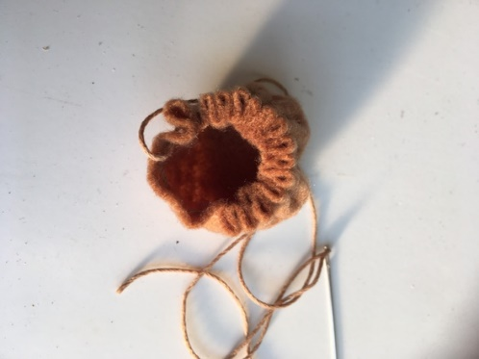**Stap 4:**

Trek de draad aan totdat je een gaatje over houdt.

Je vult het hoofdje met vezelvulling of

datgeen wat de leerkracht heeft klaar liggen.

Sluit daarna het hoofdje.

Knip de draad niet af. Deze heb je nodig om het hoofdje later te bevestigen aan het lichaam

**Stap 5:**

De hoeken speldt je vast aan elkaar. Dan gebruik je de festonsteek.

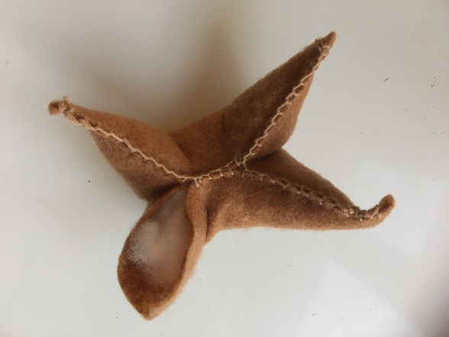Het buikje naai je ook vast.

Je zet daarna het hoofdje vast aan het lijf.

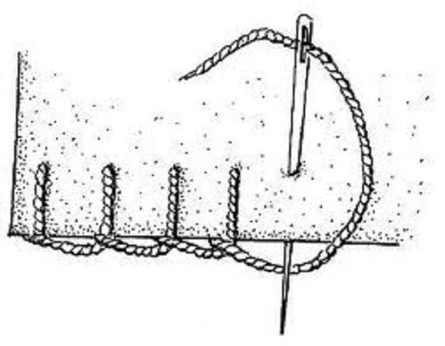

Festonsteek:

**Stap 6:**

Je Sarubobo is klaar!

Je kunt je Sarubobo decoreren met een hoedje, jurkje, broekje etc.!

